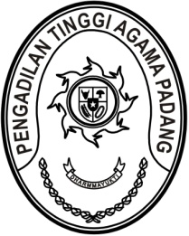
MAHKAMAH AGUNG REPUBLIK INDONESIA
DIREKTORAT JENDERAL BADAN PERADILAN AGAMA
PENGADILAN TINGGI AGAMA PADANG
Jalan By Pass KM 24, Batipuh Panjang, Koto Tangah
Kota Padang, Sumatera Barat 25171 www.pta-padang.go.id, admin@pta-padang.go.id

Nomor : 2312/KPTA.W3-A/KP3.4.2/IX/2025 Padang, 30 September 2025
Sifat : Biasa
Lampiran : -
Hal : Undangan

Yth.
Ketua Pengadilan Tinggi Agama Bandung

Assalamu’alaikum Wr. Wb.

Dalam rangka Silaturrahmi dan Perpisahan Ketua Pengadilan Tinggi Agama Padang, bersama ini kami mengundang bapak untuk hadir dalam acara tersebut. Besar harapan kami untuk Bapak dapat hadir, yang insyaallah akan dilaksanakan

pada hari, tanggal : Kamis-Jumat, 2-3 Oktober 2025
waktu : 09.00 WIB s.d. selesai
tempat : Ruang Command Center Pengadilan Tinggi Agama Padang
pakaian : Batik

Demikian disampaikan dan terima kasih.

Wakil Ketua

Alaidin

